专题五：平面解析几何第四讲 2012. 4.2
核心考点四：存在性问题
练习：椭圆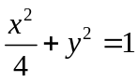上存在关于直线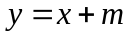对称的两点，求实数的取值范围。

例1.直角坐标系中，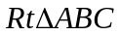中，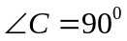，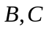在轴上且关于原点对称，在边上，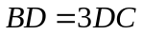，的周长为，若一双曲线以为焦点，且过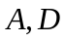两点，
- 求双曲线的方程；
- 若过点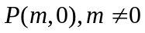的直线与双曲线相交于不同于双曲线顶点的两点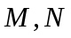，且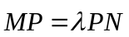，问在轴上是否存在定点，使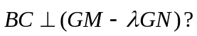若存在，求出所有这样定点的坐标；若不存在，说明理由。

例2.直角坐标系中，中，，在轴上且关于原点对称，在边上，，的周长为，若双曲线以为焦点，且过两点。
- 求双曲线的方程；
- 若过点的直线与双曲线相交于不同于双曲线顶点的两点，且，问在轴上是否存在定点，使得若存在，求出所有这样定点的坐标；若不存在，说明理由。

例3.椭圆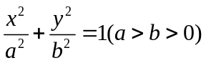的左右焦点分别是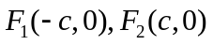，为椭圆外的动点，满足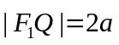，线段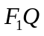与椭圆的交点为，点在线段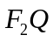上，并且满足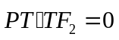，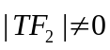，
- 设为点的横坐标，证明：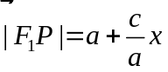；
- 求点的轨迹的方程；
- 试问：在点的轨迹上，是否存在点，使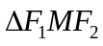的面积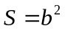？若存在，求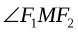的正切值；若不存在，说明理由。

例4.设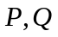为抛物线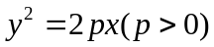上相异的两点，且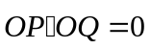，直线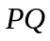与x轴相交于点E,
- 若到x轴的距离的积为4，求抛物线的方程；
- 若p为已知常数，在x轴上是否存在异于E的一点F，直线PF与抛物线的另一交点为R，而直线RQ与x轴相交于点T，且有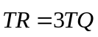？若存在，求出F的坐标；若不存在，说明理由。

